2017年广西北部湾经济区四市中考历史试题
吴涛整理
（考试时间：60分钟满分：60分）
第Ⅰ卷（选择题 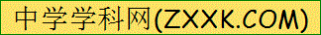 共30分）
下列各小题给出的四个选项中只有一个符合题意，请用2B铅笔在答题卡上将选定的答案标号涂黑。（本卷共15小题，每小题2分，共30分）
（2017·广西北部湾经济区四市）1．“1405～1433年、七次远航、最远到达红海沿岸和非洲东海岸”。与这些信息相符的历史事件是（）
A．郑和下西洋 B．郑成功驱逐荷夷
C．哥伦布远洋航行 D．麦哲伦环球航行
（2017·广西北部湾经济区四市）2．明清时期，君主集权进一步强化。下列属于清朝强化君主集权措施的是（）2017年北部湾中考历史试题
A．废除行中书省 B．废除丞相
C．设置厂卫特务机构 D．设立军机处
（2017·广西北部湾经济区四市）3．明清时期的古典小说塑造了许多性格鲜明的人物形象。“孙悟空”这一形象出自（）www.chusan.com
A．《三国演义》 B．《西游记》 C．《水浒传》 D．《红楼梦》
（2017·广西北部湾经济区四市）4．1840年爆发的这场战争“揭开了侵略与对抗的帷幕，中国自此被轰出中世纪，进入近代”。 这场战争是（ ）
A．鸦片战争 B．第二次鸦片战争 C．甲午中日战争 D．八国联军侵华战争
（2017·广西北部湾经济区四市）5．《诗经》中的诗篇《甘棠》描写了召伯施惠政于民的故事。后人曾用“甘棠”比喻西征捍卫国家领土主权并沿途栽树，造福百姓的左宗棠。左宗棠“西征捍卫国家领土主权”是指（）
A．平息倭患 B．平定大小和卓叛乱C．收复新疆 D．抗击洋枪队
（2017·广西北部湾经济区四市）6．在中国近代史上，清政府被迫与列强签订了一系列不平等条约。其中，使清政府完全成为帝国主义统治中国工具的不平等条约是（）
A．《南京条约》 B．《北京条约》 C．《马关条约》 D．《辛丑条约》
（2017·广西北部湾经济区四市）7．1921年7月，中共历史上的一次重要会议在上海秘密召开，会议通过了党的纲领。这次会议是（）
A．中共一大 B．中共七大 C．中共八大 D．中共十二大
（2017·广西北部湾经济区四市）8．2017年8月1日是中国人民解放军建军90周年纪念日，这源于90年前共产党领导的一次斗争，它打响了武装反抗国民党反动统治的第一枪。这次斗争是（）2017年北部湾中考历史试题
A．秋收起义 B．南昌起义 C．平型关战役 D．台儿庄战役
（2017·广西北部湾经济区四市）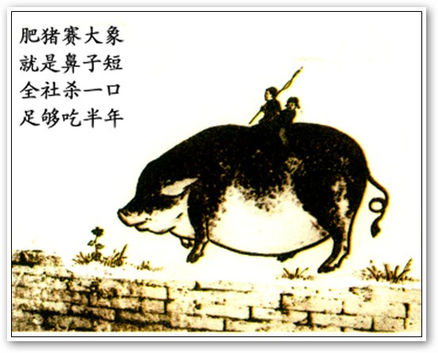9．宣传画往往带有深刻的时代烙印。右图的宣传画（）
最有可能出现在
A．三大改造时期
B．“大跃进”时期
C．第一个五年计划时期
D．“文化大革命”时期
（2017·广西北部湾经济区四市）10．2017年5月举行的“一带一路”国际合作高峰论坛开启了与会各国合作共赢的新篇章。同样是为了促进团结与合作，在1955年的万隆会议上，周恩来提出了（）www.chusan.com
A．独立自主的和平外交政策 B．和平共处五项原则
C．促进各国共同繁荣的主题 D．“求同存异”的方针
（2017·广西北部湾经济区四市）11．他是文艺复兴时期一位伟大的艺术大师，《蒙娜丽莎》是他的代表作之一。“他”是（）
A．莎士比亚 B．毕加索 C．达·芬奇 D．但丁
（2017·广西北部湾经济区四市）12．1861年改革加快了俄国资本主义的发展。下列属于这次改革内容的是（）
A．筹建南洋、北洋和福建三支海军 B．“废藩置县”，加强中央集权
C．规定农奴在法律上是“自由人” D．提倡“文明开化”，发展教育
（2017·广西北部湾经济区四市）13．“到1916年，两大军事集团已经在战场上进行了长达两年的厮杀，欧洲开始奔向毁灭，并且疯狂地沿着这条灾难的道路越走越远。”材料认为欧洲“奔向毁灭”的原因是（）
A．第一次世界大战 B．巴黎和会 C．“慕尼黑阴谋” D．希特勒上台
（2017·广西北部湾经济区四市）14．1933年，美国总统罗斯福宣布：“我准备为我们千疮百孔的国家，定出一些必要的措施。”随后，罗斯福政府实施新政，推行了一系列“必要的措施”，其中心措施是（）
A．大力整顿银行 B．对工业的调整 C．兴建公共工程 D．对农业的调整
（2017·广西北部湾经济区四市）15．1944年6月6日凌晨，战争史上规模最大的一场两栖作战行动拉开了序幕，盟军横渡英吉利海峡到达法国并突破德军防线，欧洲第二战场开辟。这一“作战行动”是（）
A．莫斯科保卫战 B．柏林战役C．斯大林格勒战役 D．诺曼底登陆
第Ⅱ卷（非选择题 共30分）
（2017·广西北部湾经济区四市）16．（10分）报刊是历史的档案，不仅记录了时代的变迁，而且影响了社会发展的进程。阅读下列材料，回答问题。
材料一 1898年8月，《万国公报》发表以广学会名义撰写的《速兴新学条例》，提出了多项发展教育的主张。如主张派遣留学，每年由国家从学有所成之士中选100人，资派出洋。又如，主张在每一府所在地和市镇各设学塾、书院，专以西文西学教人。
——摘编自黄新宪《<万国公报>与中国教育的近代化》
材料二 东北自沦陷后，《申报》报道了大量东北义勇军的战斗情况，对他们的战斗成果热情宣扬。1936年底，《申报》对傅作义及其所部在红格尔图和百灵庙战役击溃日伪军的行动进行了连续报道，大大鼓舞了中国军民的士气。随着卢沟桥的枪声响起，《申报》对抗战予以了更多的关注和报道。
——摘编自盘霄远《抗战全面爆发后<申报>对时局报道态度的研究》
材料三
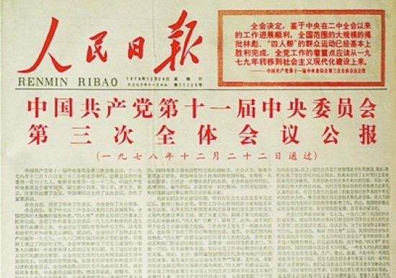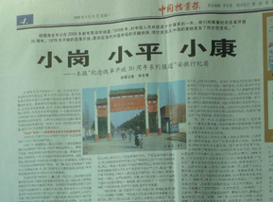www.chusan.com
图一 《人民日报》1978年12月24日图二 《中国档案报》2008年4月21日刊登的中共十一届三中全会公报 刊登的《小岗 小平 小康——本报“纪念
改革开放30周年系列报道”安徽行纪实》2017年北部湾中考历史试题
请回答：
（1）根据材料一，概括《速兴新学条例》关于发展教育的主张。（2分）结合所学知识，《万国公报》对教育的关注与当时中国正在进行的哪场变革相呼应？（1分）这场变革对中国近代社会思想的发展产生了什么影响？（1分）
（2）根据材料二，《申报》对中国军民抗日斗争的报道起到了什么作用？（1分）结合所学知识指出，东北的沦陷始于1931年日军发动的什么事变？（1分）“卢沟桥的枪声响起”是在哪一年？（1分）
（3）根据材料三并结合所学知识，图一的“会议”确定党和国家的工作重心是什么？（1分）图二以“小岗”（安徽凤阳县小岗村）为代表的中国农村经济迅速发展，这主要得益于国家在农村推行的什么改革措施？（1分）在带领人民奔向“小康”的道路上，“小平”（邓小平）关于社会主义现代化建设的思想逐渐形成了什么理论？（1分）
（2017·广西北部湾经济区四市）17．（10分）三次科技革命中涌现了大量的发明创造，给社会生活带来了巨大变化。阅读下列材料，回答问题。
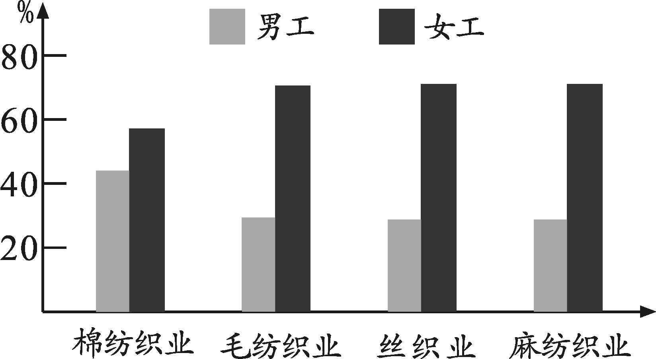
材料一 随着机器的广泛使用，妇女大量走向社会工作岗位，她们的经济独立日渐形成。右图为1839年英国各纺织部门男工与女工人数构成比例（%）。
——摘编自黄雪蓉《工业革命时期英国妇女家庭观念在工业社会转型中的变化》
材料二 1891年，白宫装上电灯时，哈里森总统一家因担心触电而不敢触摸开关，芝加哥也曾因电线绝缘较差引起过几次火警。不过新比旧好的观念还是很快传播开来，不仅因为工业产品真像广告上说的那么好使，还因为新发明的背后有不断发展的科学在推动。
——摘编自［美］雅克·巴尔赞《从黎明到衰落》
材料三 1960年，日本政府推出《国民收入倍增计划》，在计划实施中，通过积极采用第三次技术革命的成果，实现了经济高速发展。到1970年，日本人均个人收入年增长率实现了翻番。消费结构也发生很大变化，电视机、微波炉、电脑等电子产品的消费比重加大。
——摘编自吴于廑、齐世荣主编《世界史·现代史编》
请回答：2017年北部湾中考历史试题
（1）根据材料一，指出图中纺织业部门男工与女工人数构成比例的特点。（1分）结合所学知识，“机器的广泛使用”得益于什么动力机械的发明和改良？（1分）
（2）根据材料二，“新比旧好的观念还是很快传播开来”的原因有哪些？（2分）结合所学知识说出电灯的发明者是谁？（1分）www.chusan.com
（3）根据材料三，指出日本“经济高速发展”的原因。（1分）消费结构“发生很大变化”的具体表现是什么？（1分）结合所学知识，“电脑”与计算机网络连接成国际互联网，从而推动人类进入了什么时代？（1分）
（4）结合以上材料，概括科技的进步给社会生活带来的变化。（2分）
（2017·广西北部湾经济区四市）18．（10分）在政治近代化发展的历程中，法律成为公民自由、平等、民主等基本权利的重要保障。请结合所学知识回答问题。
（1）法国大革命期间，资产阶级颁布的一部法律文件宣称人们生来自由，权利平等。这部法律文件的名称是什么？（1分）之后颁布《法典》巩固法国大革命成果的是谁？（1分）
（2）1862年，为扭转北方在战场上的失利局面，林肯颁布《解放黑人奴隶宣言》，规定叛乱各州的奴隶获得自由，并可以参加北方军队。此后，北方扭转了战局，取得战争的胜利。请写出这场战争的名称。（1分）北方的胜利对美国历史发展有什么重要作用？（2分）
（3）1912年，中华民国南京临时政府颁布了《中华民国临时约法》，规定国民享有人身、财产等自由。中华民国是在哪次革命中建立的？（1分）这次革命有什么重大历史意义？（2分）
（4）1954年，第一届全国人民代表大会制定并通过的宪法规定：我国坚持人民民主专政，坚持社会主义道路，一切权力属于人民。这部宪法的名称是什么？（1分）它是我国第一部什么类型的宪法？（1分）
参考答案2017年北部湾中考历史试题
第I卷 单项选择题（每小题2分，共30分）
题号 | 1 | 2 | 3 | 4 | 5 | 6 | 7 | 8 | 9 | 10 | 11 | 12 | 13 | 14 | 15
答案 | A | D | B | A | C | D | A | B | B | D | C | C | A | B | D
第II卷 非选择题（每小题10分，共30分）
16.（10分）（1）主张：派遣留学生；在地方开办新式学堂。（2分）变革：戊戌变法（或百日维新。1分）影响：起到了思想启蒙的作用。（1分）
（2）作用：大大鼓舞了中国军民抗日的士气。（1分）事变：九一八事变。（1分）时间：1937年。（1分）
（3）工作重心：经济建设（或社会主义现代化建设。1分）措施：家庭联产承包责任制。（1分）理论：邓小平理论（或建设有中国特色社会主义理论。1分）
17.（10分）（1）特点：女工人数所占比例超过男工。（1分）动力机械：蒸汽机。（1分）
（2）原因：工业产品确实像广告说的那么好使；新发明的背后有不断发展的科学在推动。（2分）发明者：爱迪生。（1分）
（3）原因：积极采用第三次技术革命的成果。（或日本政府推出《国民收入倍增计划》。1分）表现：电视机、微波炉、电脑等电子产品的消费比重加大。（1分）时代：信息时代。（1分）www.chusan.com
（4）妇女经济地位的独立；更加便利的生活；思想观念的变化；个人收入的增加；消费结构的变化；获取信息方式的变化。（任答其中两点即可。2分）
18.（10分）（1）名称：《人权宣言》。（1分）人物：拿破仑。（1分）
（2）战争：美国南北战争（或美国内战。1分）作用：维护了国家的统一；为美国经济的迅速发展创造了条件。（2分）2017年北部湾中考历史试题
（3）革命：辛亥革命。（1分）意义：推翻了清朝统治，结束了我国两千多年的封建帝制；使民主共和观念深入人心。（2分）
（4）名称：《中华人民共和国宪法》。（1分）类型：社会主义类型。（1分）

